Trường mầm non Long Tân tổ chức Lễ Khai Giảng năm học 2022 – 2023
Sinh thời Bác Hồ kính yêu của chúng ta luôn quan tâm đến sự nghiệp trồng người. Ngay sau khi đất nước giành được độc lập, trong năm học đầu tiên của nước Việt Nam Dân chủ Cộng hoà, Bác đã gửi thư cho các thầy cô giáo và các cháu học sinh cả nước. Bác mong muốn các cháu học sinh học giỏi hơn, xứng đáng là người dân Việt Nam độc lập, để đứng lên đài vinh quang, sánh vai với các cường quốc năm châu. Trong suốt thời gian qua, Đảng và Nhà nước ta vẫn luôn không ngừng quan tâm đến sự nghiệp giáo dục. Các thế hệ thầy – trò cũng không ngừng vươn lên khắc phục khó khăn, cùng nhau thi đua dạy tốt, học tốt.
Với vai trò đó thì ngày 05/09/2022 trường mầm non Long Tân tổ chức Lễ Khai Giảng năm học 2022 – 2023 với sự có mặt của các ban ngành lãnh đạo cùng các giáo viên, nhân viên của đơn vị, phụ huynh và các bé.
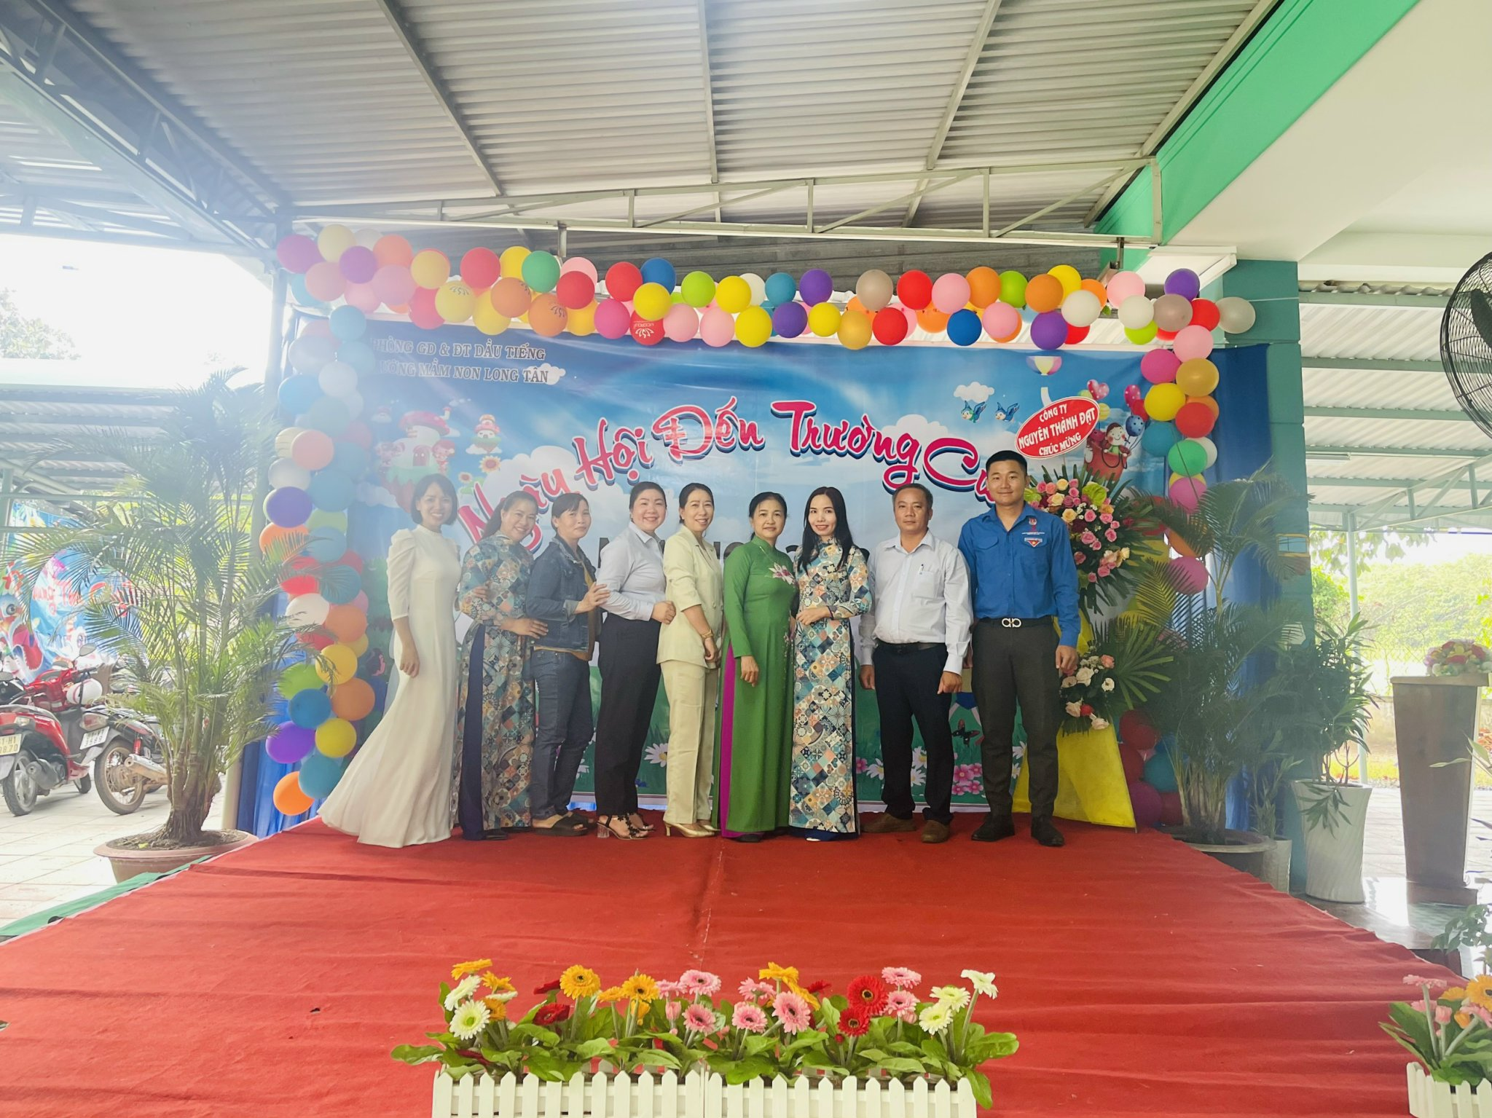

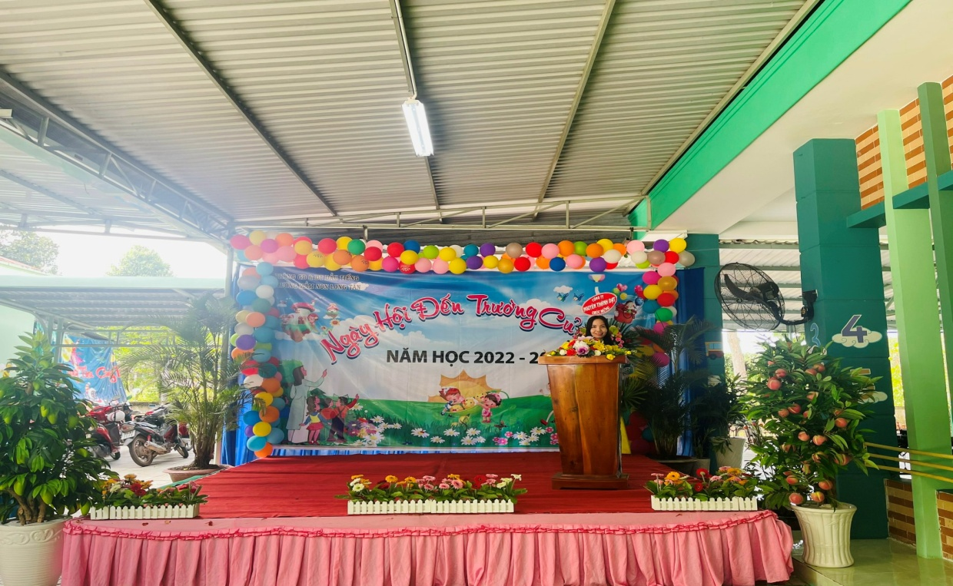
Hình ảnh cô Bùi Thị Mí – Hiệu trưởng nhà trường trò chuyện với các bé.

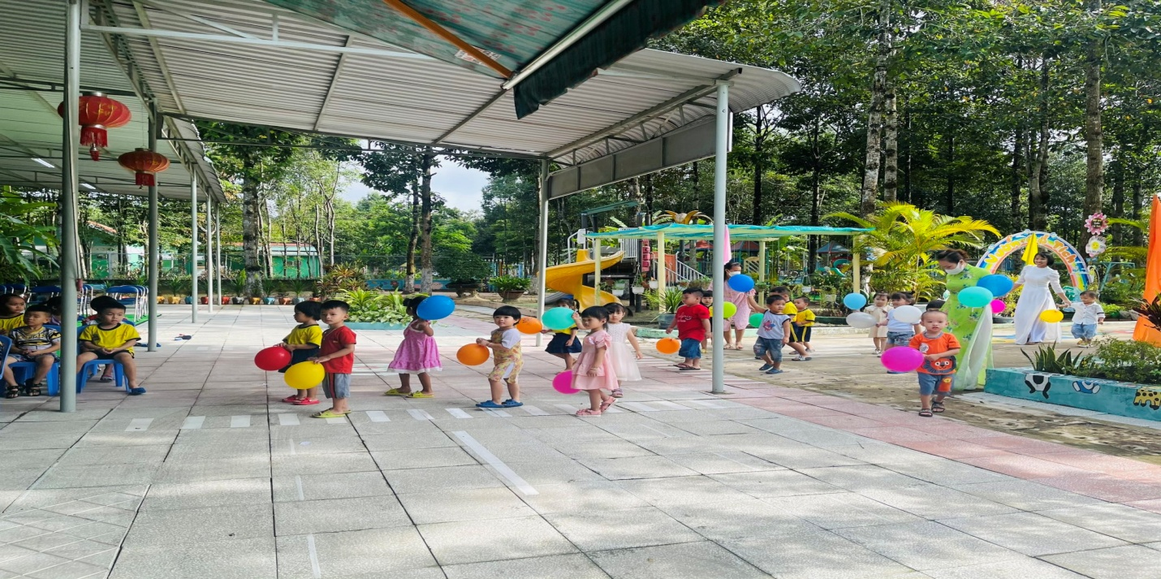
Hình ảnh các bé khối mầm cầm bong bóng bước vào sân khấu chào đón năm học mới.

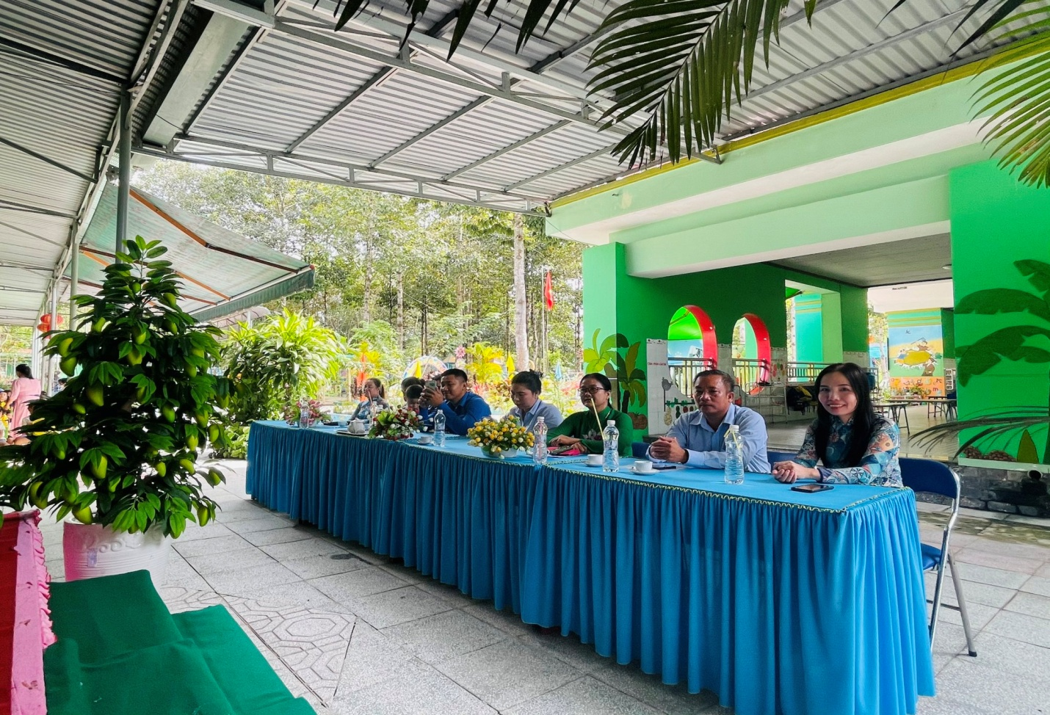
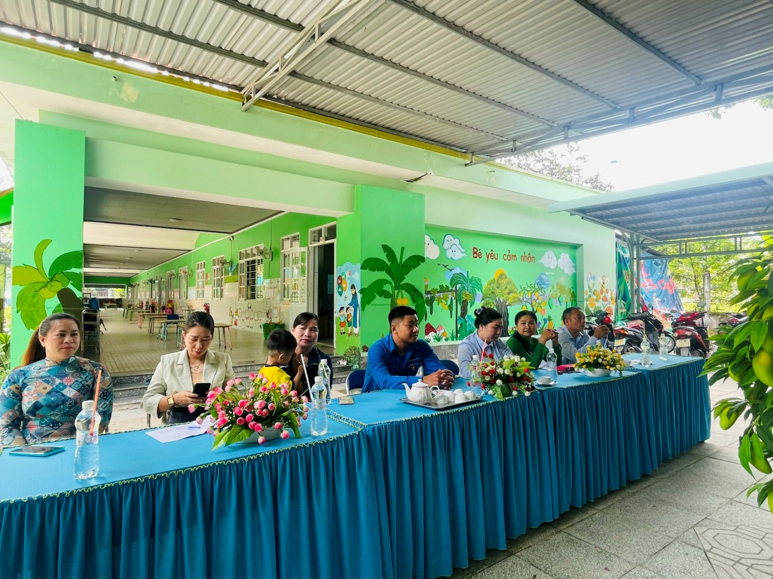

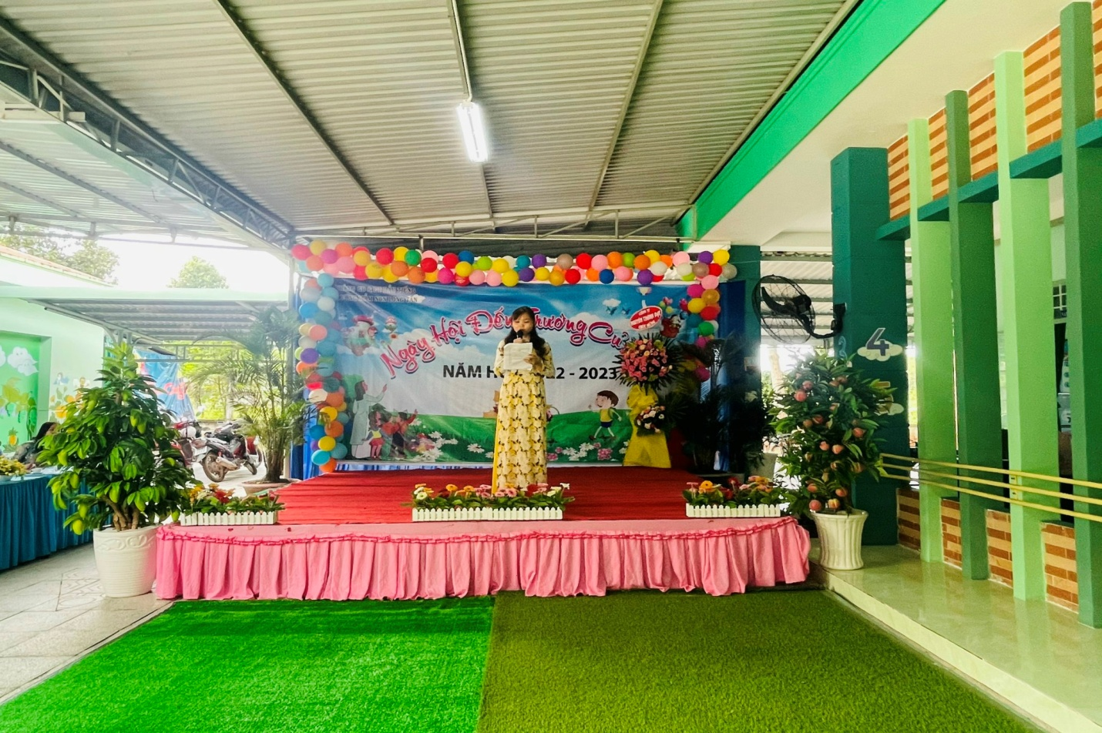

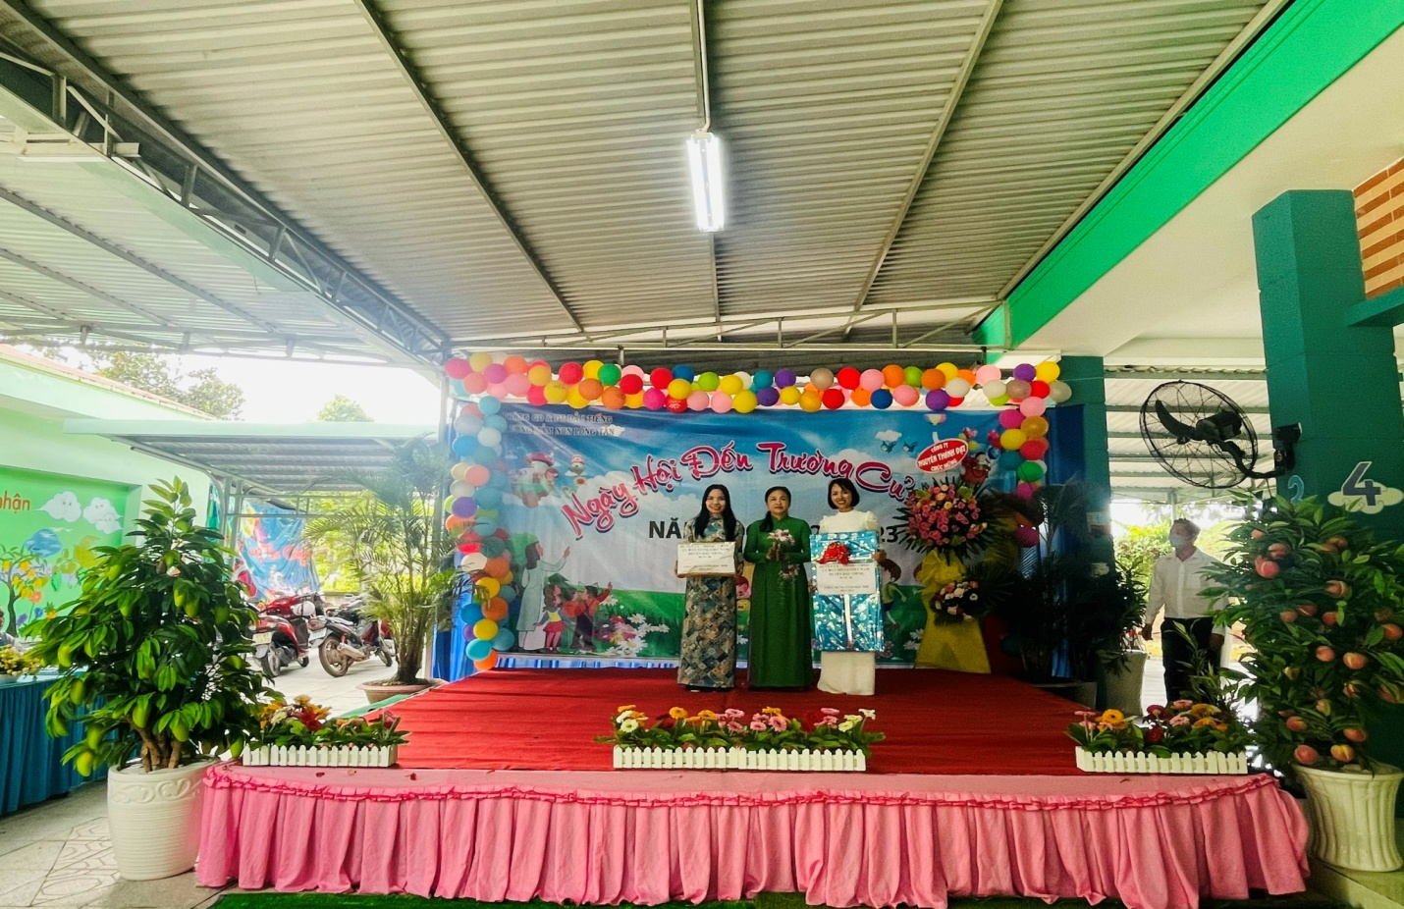

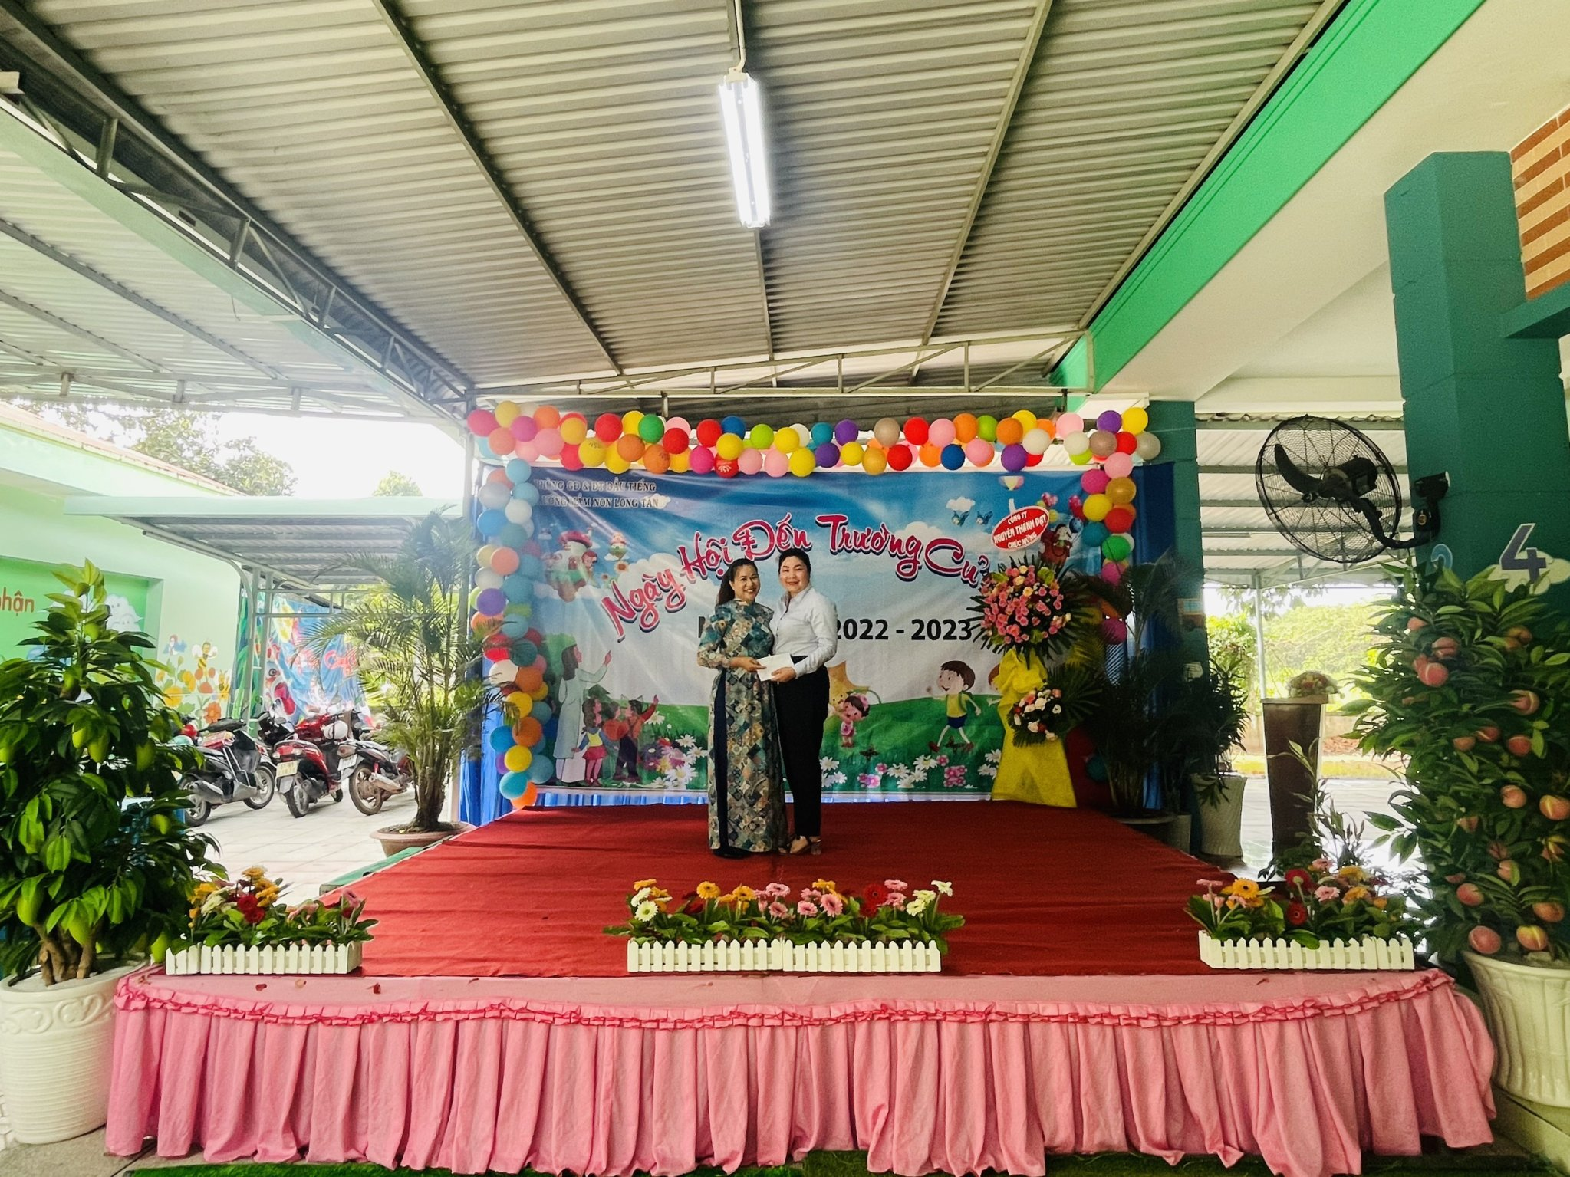

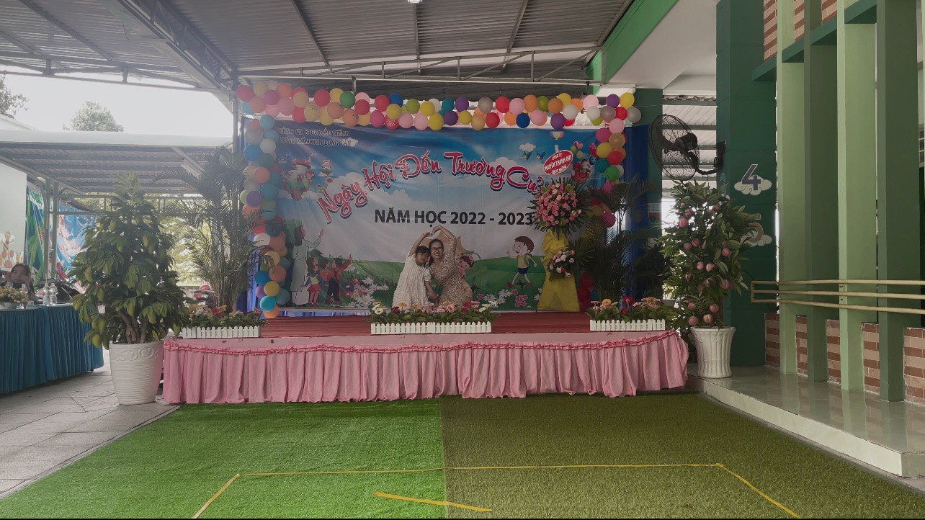

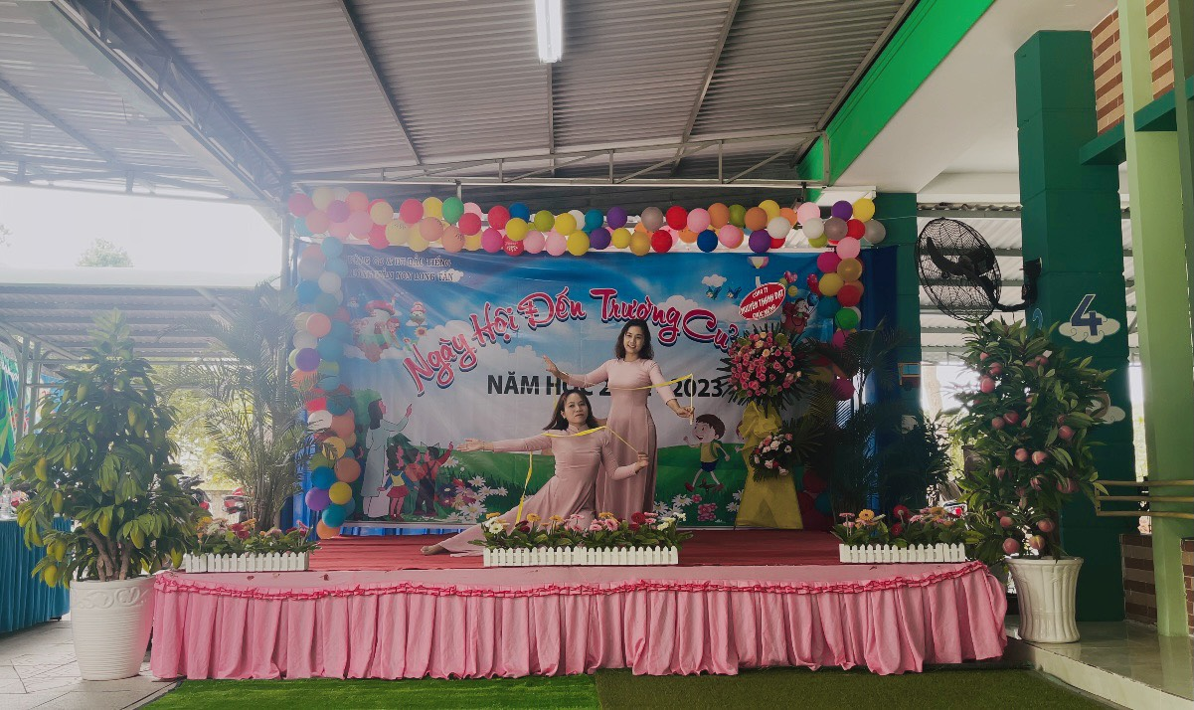
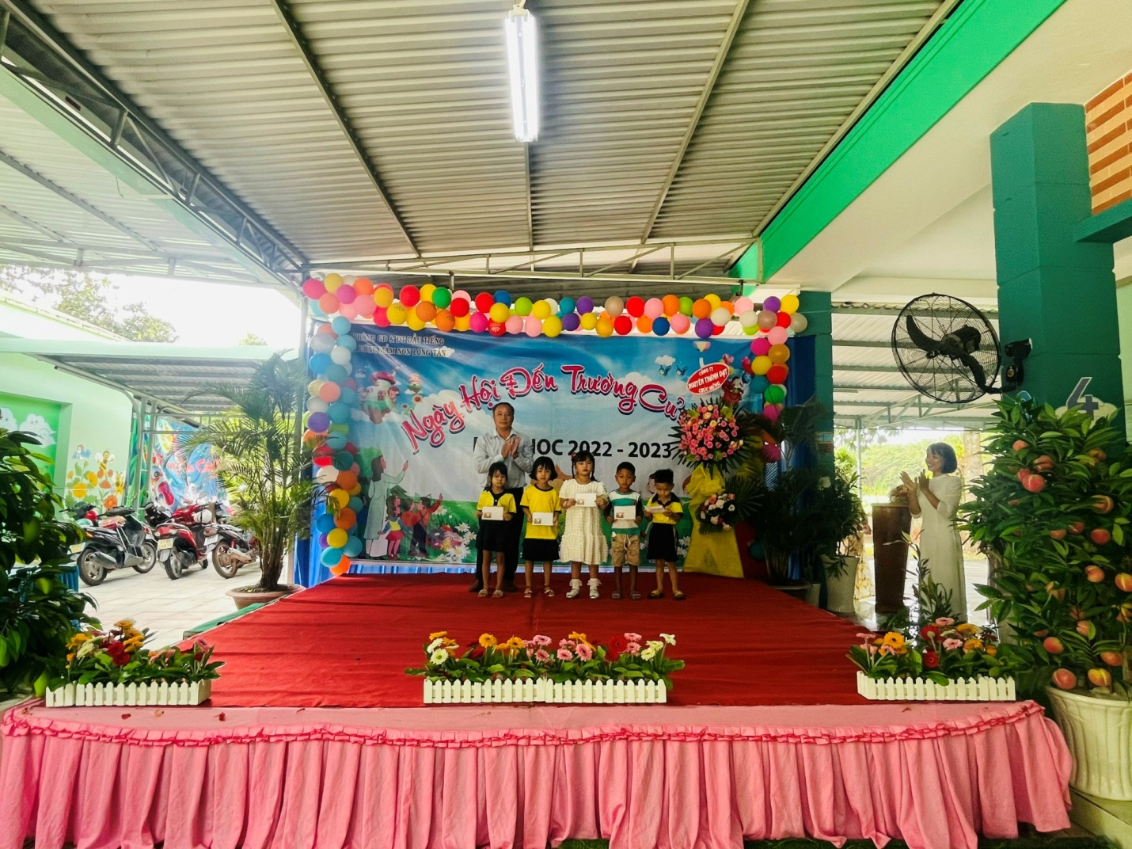
Ủy ban nhân dân xã Long Tân đã có 5 phần quà dành cho các bé có hoàn cảnh khó khăn trong năm học mới.

Hình ảnh các bé tham gia các trò chơi dân gian nhân ngày khai giảng năm học mới.
